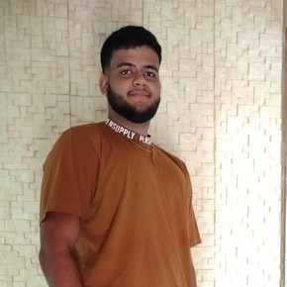
augustocesaardev@gmail.com Candangolândia – DF
AUGUSTO CESAR
ESTUDANTE DE ADS
(62) 9 9901-5480

OBJETIVOS PROFISSIONAIS
Busco minha primeira oportunidade na área de tecnologia, com foco em desenvolvimento web e suporte técnico. Tenho como objetivo aplicar meus conhecimentos em HTML, CSS, banco de dados e lógica de programação, desenvolvendo minhas habilidades profissionais e contribuindo com dedicação, aprendizado contínuo e trabalho em equipe.

FORMAÇÃO
Análise e Desenvolvimento de Sistemas (ADS)
UNIP – Universidade Paulista
Início: Março/2025 – Previsão de conclusão: Dezembro/2026 Status: Cursando – 3º Semestre

QUALIFICAÇÕES
Facilidade em trabalhar em equipe e boa comunicação.
Organização, proatividade e comprometimento.
Facilidade de aprendizado e adaptação a novos desafios.
Conhecimentos em HTML5, CSS3 e lógica de programação.
Noções de banco de dados e desenvolvimento backend.
Conhecimento em Pacote Office (Word, Excel e PowerPoint).

CURSOS
Python Básico - Bradesco
Windows 11 - INSTITUTO EDUCACIONAL
Word 2019 - INSTITUTO EDUCACIONAL
Excel 2019 - INSTITUTO EDUCACIONAL
PowerPoint 2016 - INSTITUTO EDUCACIONAL

